В своем докладе Ольга Михайловна отметила следующее.
Объем валового регионального продукта 2015 года оценивается в 253,2 млрд. рублей, что ниже запланированного Стратегией социально-экономического развития Амурской области на период до 2025 года,
на 60,9 млрд. рублей, или 19,4 процента.
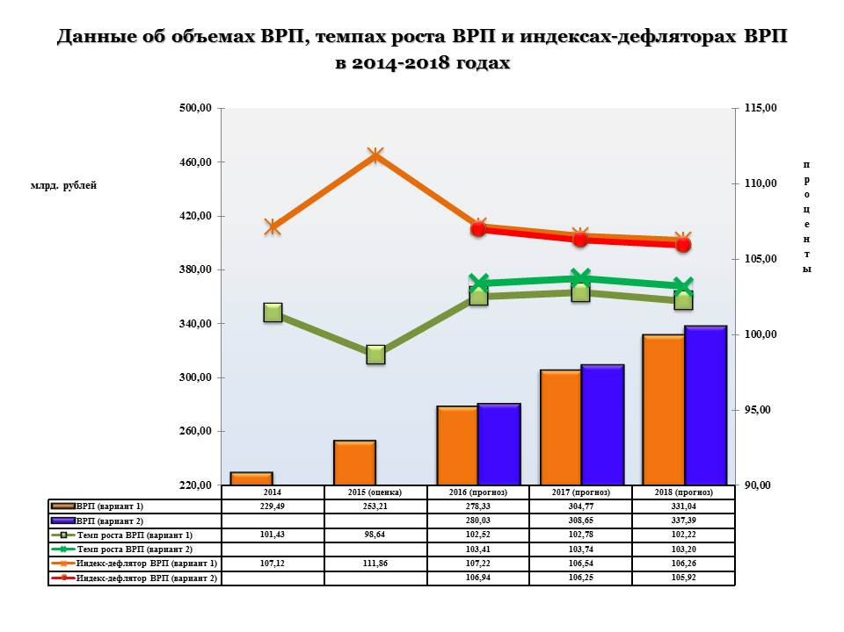
В связи с реализацией инвестиционных проектов в 2016 году ожидается существенный прирост инвестиций в основной капитал: на 96,2 процента относительно 2015 года.
При прогнозируемом снижении численности населения в 2016-2018 годах с 807,7 до 805,3 тыс. человек, реальные денежные доходы населения останутся
на уровне оценки 2015 года.
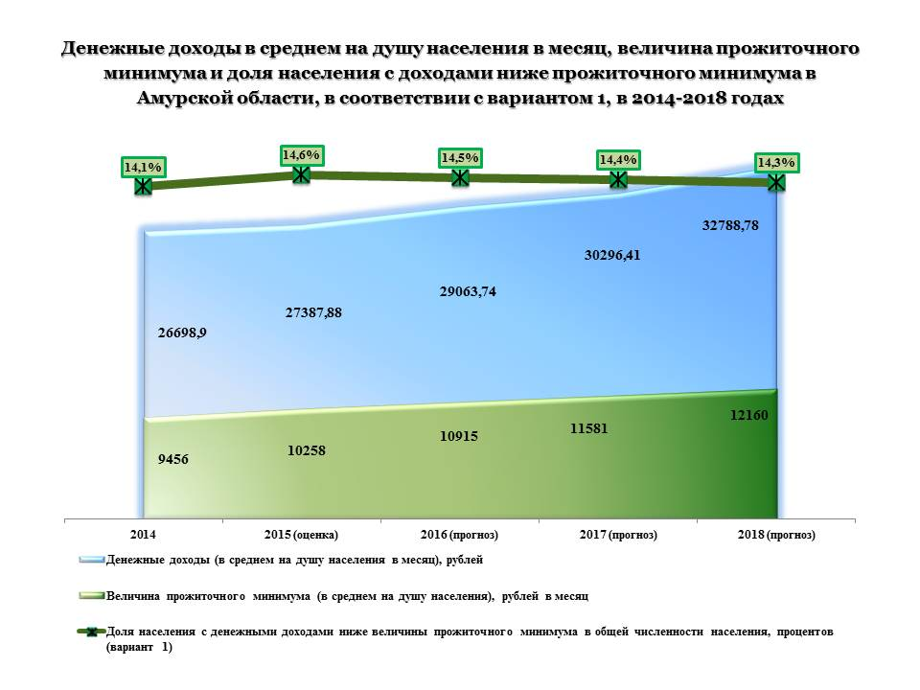

Уровень потребительских цен в прогнозируемом периоде соответствует ожидаемому уровню инфляции в целом по России в 2016-2018 годах. Прогнозируется снижение уровня инфляции за счет проводимой политики импортозамещения, прогнозируемой стабилизации и некоторого укрепления обменного курса рубля, а также сохранения ограничений спроса в результате снижения платежеспособности населения.
Доходы областного бюджета прогнозируются на 2016 год в сумме 34889,3 млн. рублей.
Налоговые и неналоговые доходы областного бюджета на 2016 год по сравнению с ожидаемым исполнением текущего года увеличиваются
на 483,6 млн. рублей, или 1,5 процента, и составляют 32078,3 млн. рублей.
Основную долю налоговых и неналоговых доходов областного бюджета в 2016 году, по-прежнему, будут составлять поступления по следующим бюджетообразующим налогам: налогу на прибыль организаций, налогу на доходы физических лиц, налогу на имущество организаций, акцизам, налогу на добычу полезных ископаемых, налогу, взимаемому в связи с применением упрощенной системы налогообложения.
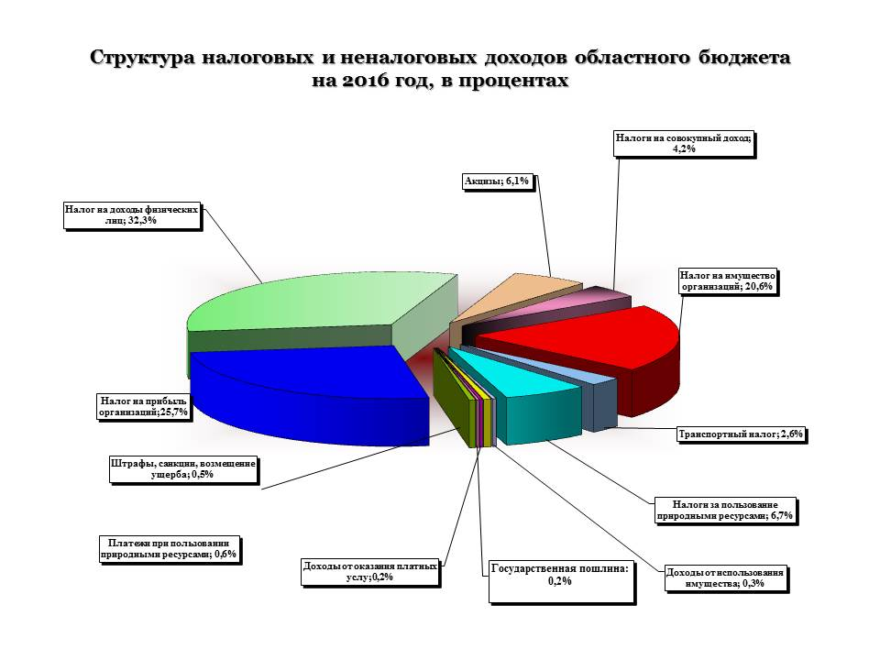
На основании проведенного анализа формирования доходной части областного бюджета на 2016 год можно сделать вывод о наличии резервов увеличения отдельных налоговых и неналоговых доходов областного бюджета в 2016 году, к числу которых относятся государственная пошлина, штрафы, санкции, возмещение ущерба, доходы в виде прибыли, приходящейся на доли в уставных (складочных) капиталах хозяйственных товариществ и обществ, или дивидендов по акциям, принадлежащим Амурской области, доходы от перечисления части прибыли, остающейся после уплаты налогов и иных обязательных платежей государственных унитарных предприятий области.
Расходы на 2016 год определены в объеме 35733,3 млн. рублей,
или 75,1 процента к объему расходов областного бюджета на 2015 год
и 74,8 процента к ожидаемому исполнению за 2015 год.
Бюджет 2016 года сформирован в программной структуре расходов на основе 13 государственных программ.
Объем расходов на реализацию государственных программ составляет
35168,8 млн. рублей, объем непрограммных расходов – 564,5 млн. рублей.

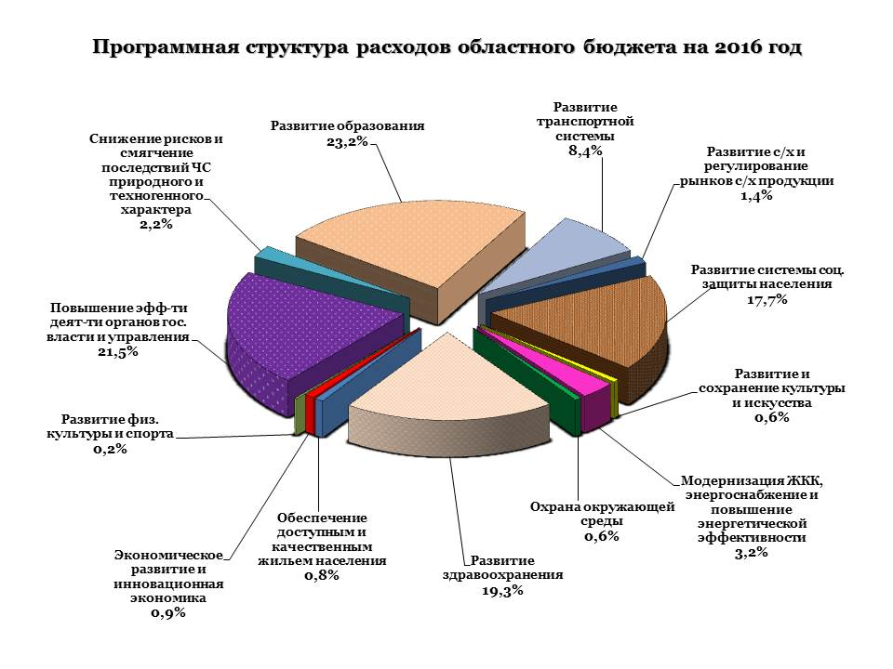
Законопроектом предусмотрено формирование областного бюджета на 2016 год с дефицитом в размере 844,0 млн. рублей.
Основное место в источниках финансирования дефицита, по-прежнему, занимает привлечение банковских кредитов.

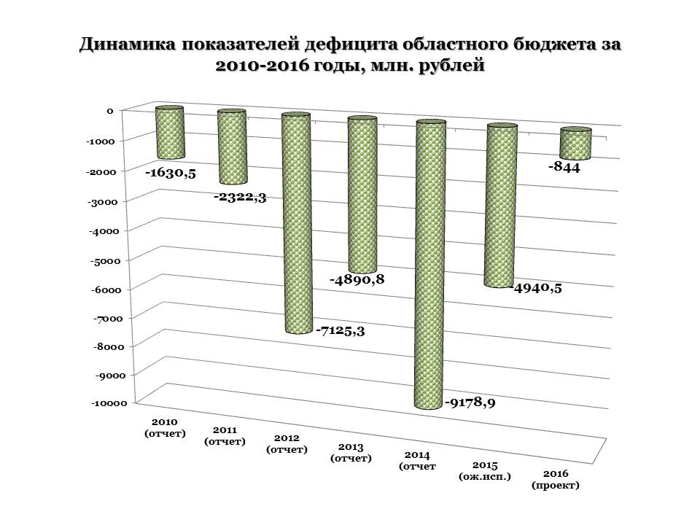
В целом по итогам проведенной экспертизы можно сделать вывод о том, что основные показатели доходной части областного бюджета представляются достижимыми, источники финансирования областного бюджета – реальными, а расходы, запланированные в условиях жесткой экономии бюджетных средств – требующими уточнения в ходе исполнения бюджета. Нарушений нормативных требований бюджетного законодательства не установлено. Проект областного бюджета на 2016 год является социально направленным, и может быть рекомендован для принятия в первом чтении. Конечно, ко второму чтению он потребует существенной доработки. Мы в своем Заключении указали ряд позиций, на которые необходимо обратить внимание. Предлагаем их учесть.

